Press release

7th GC Academic Excellence Contest 2026

La finale europea celebra i talenti emergenti dell’odontoiatria

Leuven, settembre 2026 – Eccellenza e innovazione sono state protagoniste del 7° GC Academic Excellence Contest, che ha coinvolto oltre 150 partecipanti provenienti da più di 60 università di 25 Paesi.
Dopo diverse fasi di valutazione, gli studenti universitari e post-laurea che si sono distinti hanno avuto accesso alla finale europea, durante la quale hanno presentato i propri lavori davanti a una giuria internazionale composta da Javier Tapia Guadix, Prof.ssa Marleen Peumans, Dr. Simone Moretto, Dr. Alain Perceval e Laetitia Lavoix.
I 14 finalisti hanno impressionato la giuria per l’elevato livello di competenza clinica e tecnica, dimostrando la tecnica cuspide per cuspide nella categoria undergraduate e la tecnica di injection moulding nella categoria postgraduate.
Dopo un’attenta valutazione, la giuria ha selezionato i seguenti vincitori:

Categoria Senior (Postgraduate)
1° Posto
Christos Kladouchas, Università di Atene, Grecia
2° Posto
Diego D'Urso, Università di Bologna, Italia

Categoria Junior (Undergraduate)
1° Posto
Romane Sauget, Università di Bordeaux, Francia
2° Posto
Mohamed Hashem, Università del Cairo, Egitto

L’evento ha inoltre celebrato l’entusiasmo dell’intera comunità odontoiatrica attraverso i People’s Choice Awards, assegnati ai partecipanti che hanno ricevuto il maggiore sostegno sui social media.

Social Media Awards
Facebook
Mario Nader Mories, Università del Cairo, Egitto
Instagram
Mustafa Özkan, Università di Gaziantep, Turchia

Oltre alla competizione, l’evento ha offerto preziose opportunità di formazione e networking. Partecipanti e tutor hanno preso parte a una Master Class immersiva condotta da Javier Tapia Guadix, dedicata alle strategie di stratificazione del composito e ai restauri di IV classe.
Combinando approfondimenti teorici e formazione pratica, la sessione ha fornito ai partecipanti tecniche concrete che potranno applicare nella loro futura pratica clinica. A rendere il fine settimana particolarmente memorabile non è stata soltanto la qualità delle presentazioni, ma anche l’atmosfera di collaborazione che si è creata tra studenti, tutor ed esperti provenienti da Paesi e contesti differenti.
Lo scambio di idee, esperienze e approcci clinici ha evidenziato la missione più ampia del contest: sostenere la prossima generazione di professionisti del settore dentale.
Nel corso degli anni, il GC Academic Excellence Contest si è evoluto fino a diventare una prestigiosa piattaforma internazionale capace di mettere in contatto università di primo piano e talenti emergenti.
Oltre ai premi in denaro assegnati ai vincitori, le istituzioni partecipanti beneficiano di una maggiore visibilità e riconoscibilità sia in ambito accademico sia professionale.
Con la conclusione di un’altra edizione ricca di ispirazione, GC Europe si congratula con tutti i finalisti e ringrazia ogni partecipante, tutor e membro della giuria per aver contribuito al successo dell’evento, guardando già con entusiasmo alla prossima edizione.
Ti piacerebbe partecipare alla prossima edizione? Segui il sito web e i canali social di GC Europe oppure contatta il tuo rappresentante GC locale per ricevere i prossimi aggiornamenti e tutte le informazioni sulle modalità di partecipazione.

GC Europe N.V.
Interleuvenlaan 33
3001 Leuven
+32.16.74.10.00
https://www.gc.dental/europe
info.gce@gc.dental

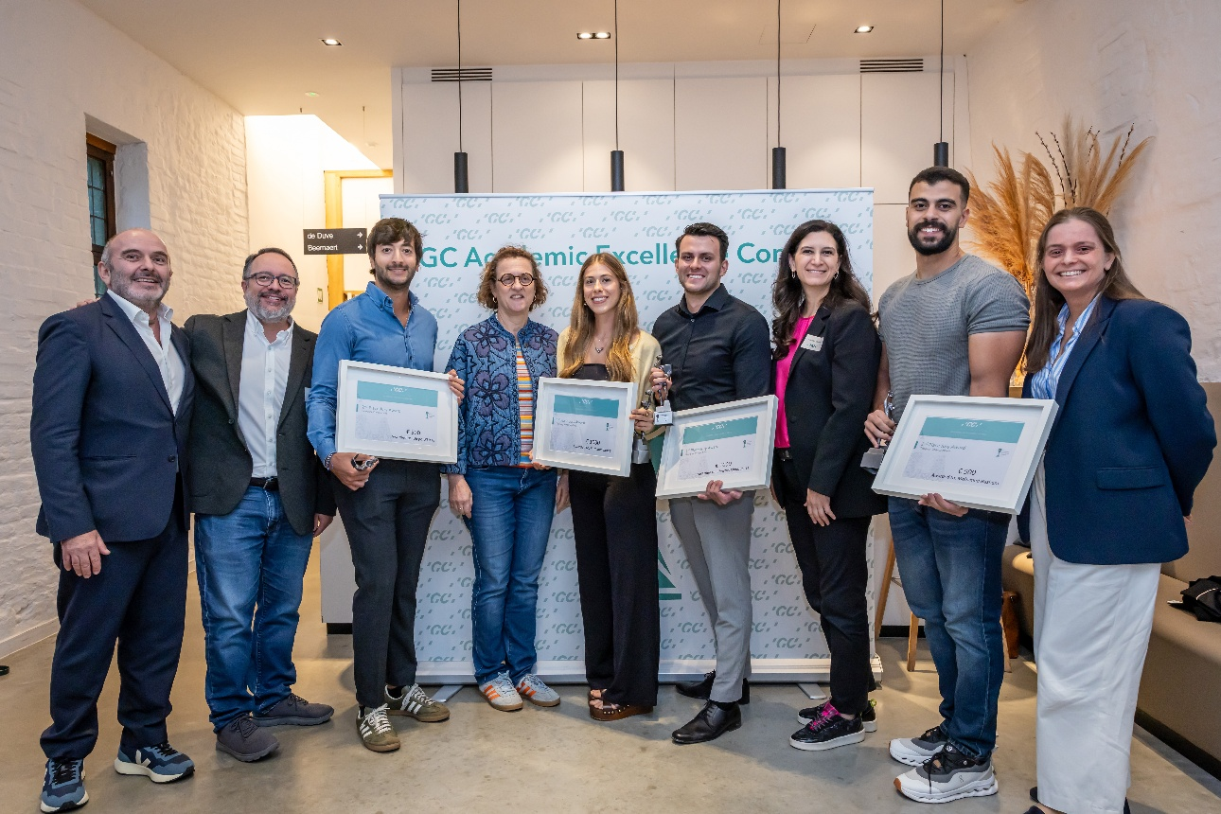
I vincitori e i membri della giuria del 7° GC Academic Excellence Contest. Da sinistra a destra: Alain Perceval, Javier Tapia Guadix, Diego D’Urso, Prof.ssa Marleen Peumans, Romane Sauget, Christos Kladouchas, Dr. Simone Moretto, Mohamed Hashem e Laetitia Lavoix.

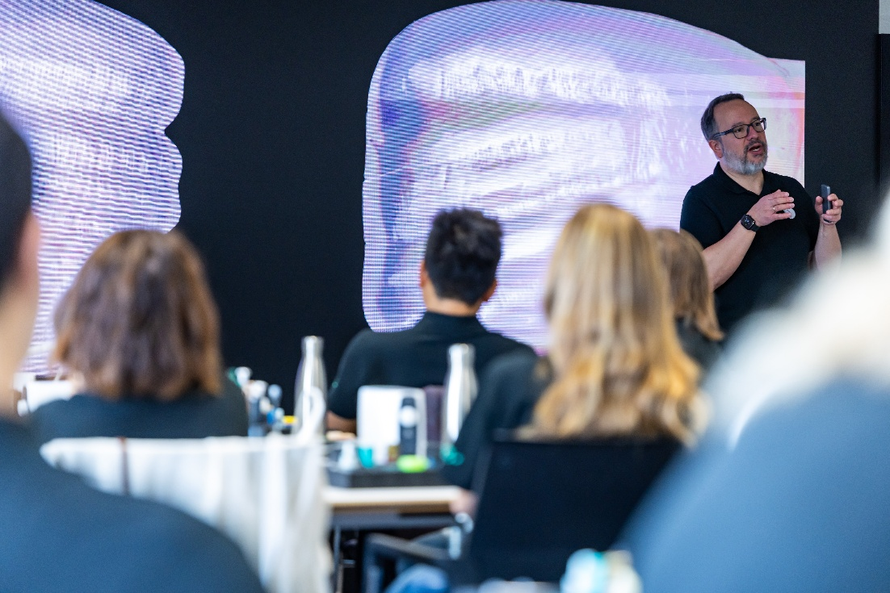
Durante la seconda giornata, i partecipanti hanno preso parte a una Master Class immersiva condotta da Javier Tapia Guadix

GC ITALIA S.r.l.
Via Luigi Cadorna 69
20055 Vimodrone (MI)
Italy
+39 02 98 28 20 68
info.italy@gc.dental
www.gc.dental/europe/it-IT

